

Tarea 2: Consulta Otras Herramientas Diseño UX

Bonilla Caiza David Alejandro
Caizapanta Muela Tammy Amarilis

Universidad de las Fuerzas Armadas ESPE

27797: Ingeniería de Usabilidad

Ing. Fabian Enrique Calvopiña Estrella

03 de diciembre del 2025

Índice
Introducción 3
Objetivos 3
Objetivo General 3
Objetivos Específicos 3
Marco Teórico 3
Diseño UX 3
Tipos de herramientas UX 3
Desarrollo 4
ProtoPie 4
Características 4
Ventajas 4
Desventajas 4
Framer 5
Características 5
Ventajas 5
Desventajas 5
Balsamiq 6
Características 6
Ventajas 6
Desventajas 6
Justinmind 7
Características 7
Ventajas 7
Desventajas 7
UXPin 8
Características 8
Ventajas 8
Desventajas 8
Conclusiones 9
Recomendaciones 9

Introducción
El diseño UX requiere herramientas que permitan crear wireframes, prototipos interactivos e interfaces funcionales. Si bien Figma es una muy buena herramienta, existen muchas más alternativas, cada una con sus cualidades y enfoques en características diferentes. Esta investigación evaluara estas alternativas, analizando sus características, ventajas y desventajas, para seleccionar la opción más adecuada para nuestro proyecto.

Objetivos

Objetivo General
Analizar herramientas alternativas de diseño UX y seleccionar la más adecuada mediante una comparación basada en sus funciones y limitaciones.

Objetivos Específicos
Describir las características de herramientas relevantes.
Identificar las ventajas y desventajas de cada una.
Determinar cuál es la herramienta más conveniente.

Marco Teórico

Diseño UX
UX (User Experience) se centra en la interacción, satisfacción y facilidad de uso de un producto digital. Para diseñar experiencias efectivas, se utilizan herramientas que permiten visualizar, prototipar y simular la interacción real del usuario.

Tipos de herramientas UX
  - Wireframing: bocetar estructuras básicas.
  - Prototipado: simular interacción y flujo.
  - Diseño visual: crear interfaces completas.
  - Testing: evaluar usabilidad y navegación.
Cada herramienta se especializa en una o varias de estas áreas, por lo que su elección depende del objetivo del proyecto.

Desarrollo

ProtoPie
Esta es una herramienta enfocada en crear prototipos de alta fidelidad con lógica avanzada. Permite simular interacciones muy realistas, usando sensores, variables y condiciones, ideal para apps con microinteracciones complejas.

Características
- Prototipos de alta fidelidad con lógica avanzada.
- Soporta animaciones complejas, sensores y condiciones.
- Simula interacciones casi nativas.

Ventajas
- Interacciones extremadamente detalladas.
- Ideal para microinteracciones complejas.

Desventajas
- Curva de aprendizaje alta.
- No sirve para diseño visual, solo prototipado avanzado.
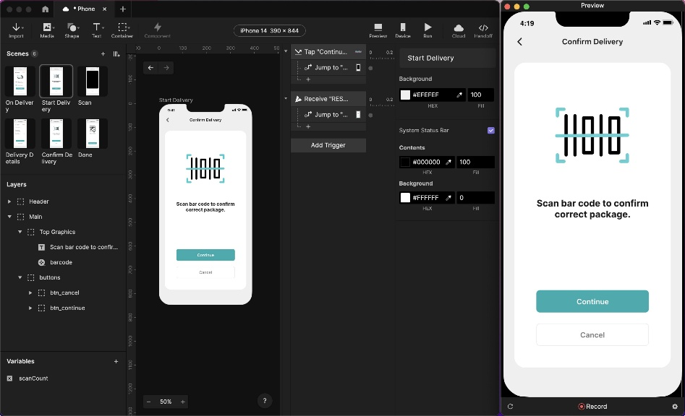

Framer
Esta es una plataforma moderna para diseñar y prototipar interfaces con animaciones fluidas. Permite crear prototipos casi idénticos a un producto real y publicarlos como páginas web interactivas. De hecho es muy parecida de Figma.

Características
- Prototipado funcional con componentes interactivos.
- Animaciones fluidas y diseño de interfaces modernas.
- Publica prototipos como páginas web reales.

Ventajas
- Prototipos muy realistas.
- Produce interfaces con calidad cercana a un producto final.

Desventajas
- Requiere entender conceptos de composición y lógica.
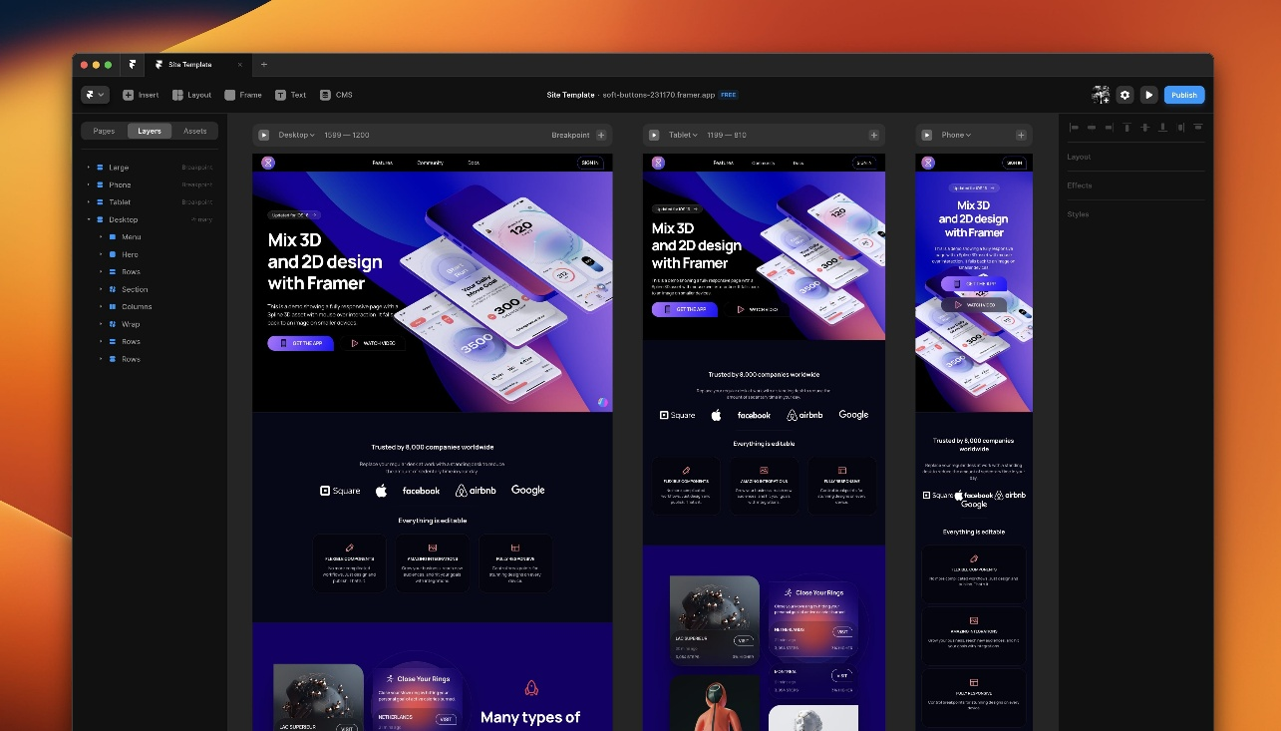
- Versión gratuita limitada.

Balsamiq
Esta se especializada en wireframes de baja fidelidad con estilo boceto. Es rápida y simple, ideal para planear la estructura de una interfaz sin enfocarse en estética.

Características
- Herramienta de wireframing de baja fidelidad.
- Estética tipo boceto para reducir distracción visual.
- Muy rápida para idear estructuras.

Ventajas
- Extremadamente fácil y rápida.
- Perfecta para etapas iniciales de diseño UX.

Desventajas
- No permite prototipos avanzados.
- No sirve para diseño visual detallado.
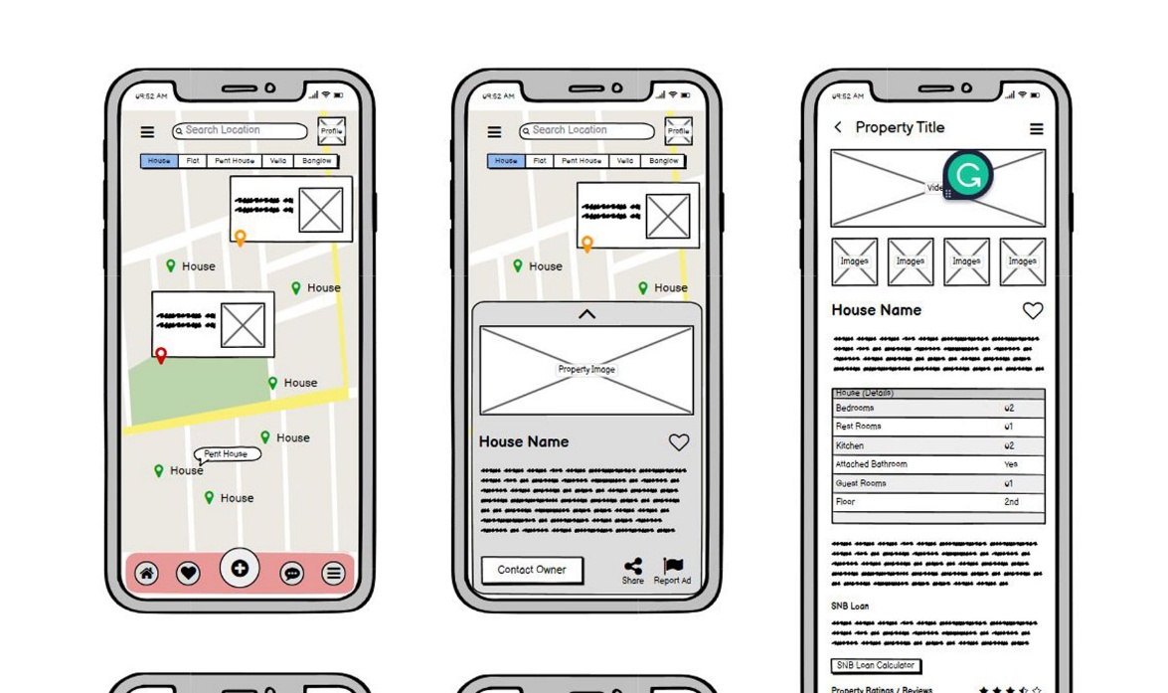

Justinmind
Este es un software para crear prototipos de media y alta fidelidad con interacciones avanzadas. Ofrece herramientas de lógica, flujos complejos y pruebas de usuario.

Características
- Prototipos de media y alta fidelidad.
- Condiciones, lógica e interacciones avanzadas.
- Testing integrado.

Ventajas
- Muy completa para proyectos complejos.
- No requiere programación.

Desventajas
- Interfaz más pesada y menos intuitiva.
- Curva de aprendizaje mayor.
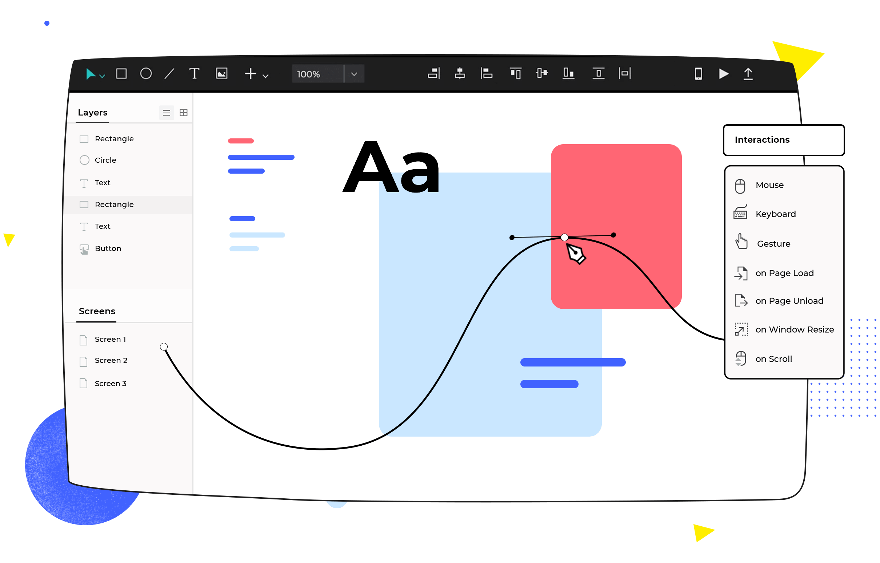

UXPin
Esta si es una plataforma completa que combina diseño, prototipado y documentación. Permite crear prototipos avanzados con lógica, estados y sistemas de diseño altamente detallados.

Características
- Combina diseño, prototipado y documentación.
- Variables, estados, lógica y sistemas de diseño reales.
- Alta precisión funcional.

Ventajas
- Prototipos muy cercanos a productos reales.
- Ideal para equipos grandes y proyectos formales.

Desventajas
- Técnica y compleja.
- Versión completa costosa.
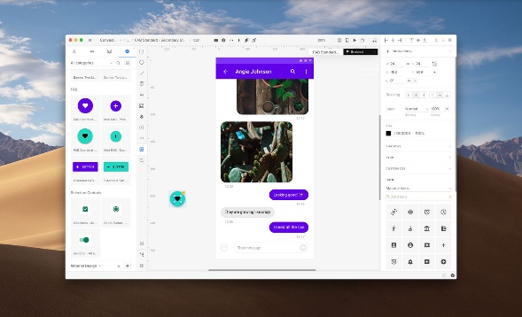

Conclusiones
Luego de investigar y estudiar de forma simple las herramientas encontradas, llegamos a la conclusión que la mejor alternativa a Figma es Framer, ya que muy aparte de ser bastante parecidas, Framer sobresale por su potencial para crear prototipos con una calidad y realismo superiores, permitiendo presentar productos casi funcionales sin escribir código.

Recomendaciones
Como equipo recomiendamos usar Framer en proyectos que requieran prototipos modernos y altamente realistas. Para ideas rápidas, Balsamiq es una buena opción y para prototipos complejos con lógica funcional, ProtoPie y UXPin serian mejores.

